Здравствуйте уважаемые родители и дети!
В нашей группе МБДОУ ДСКВ № 4 ст-цы Должанской МО Ейский район начинается неделя на тему «Родной кубанский край».
Мы хотим Вам предложить рассказать детям о нашем родном крае.
Краснодарский край - это официальное название, образованное от названия её столицы - города Краснодара. Кубань название историческое. Здесь жили кубанские казаки. Они жили вдоль реки Кубань, а потом расселились. Ну и стали люди называться кубанцы, а местность Кубань.
Наш край образовался, когдаИмператрица Екатерина II издала указ, чтобы черноморские и донские казаки заселились на Кубань. Казакам приписывалось охранять кубанские рубежи России. Так появились новые жители, которые стали называться «Кубанскими казаками». Земли были не обжитые. Чтобы жить, кормить детей казаки стали заниматься земледелием, разводить скот, выращивать сады, Постепенно Кубанская земля стала богатейшим краем.
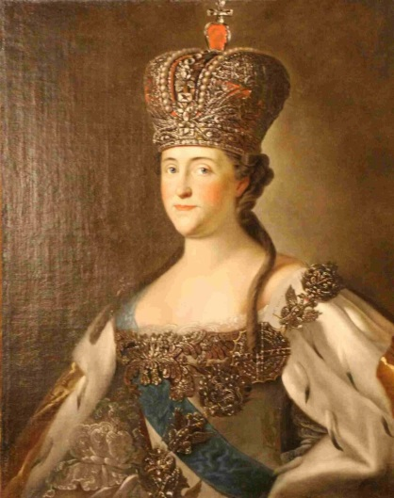
Города нашего края это Анапа, Геленджик, Сочи, Майкоп, Тихорецк, Армавир. У каждого народа существует свой национальный костюм, и у казаков есть своя неповторимая одежда.
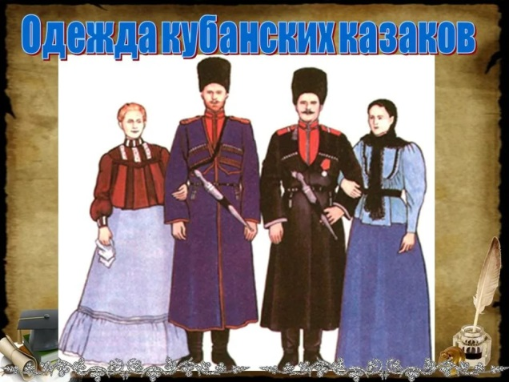
Краснодарский край расположен на юге нашей страны, поэтому здесь намного теплее, чем в Москве и других районах нашей страны.
Наш край омывается двумя морями - Черным и Азовским.

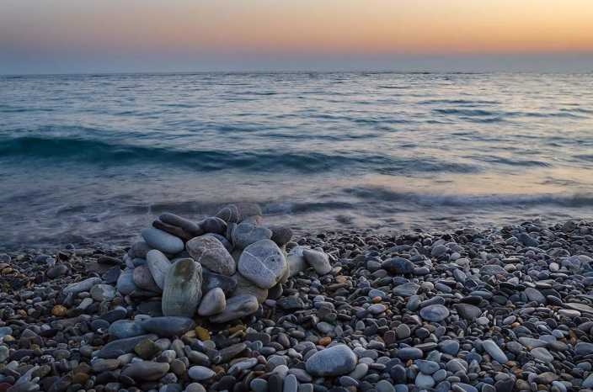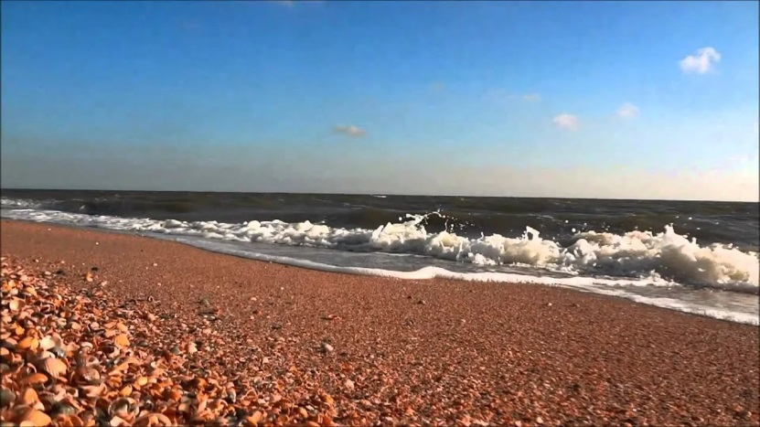
Много людей каждый год приезжают сюда отдыхать и поправлять свое здоровье. Что может быть лучше щедрого кубанскогосолнца, морского воздуха, богатых даров природы! Поэтому Кубань славится своими курортами и здравницами.
- Наш край – это только малая часть нашей необъятной Родины. Но он очень богат лесами, полями, степями. Его называют житницей России, потому что на плодородном чернозёме выращивается прекрасная пшеница и другие культуры.

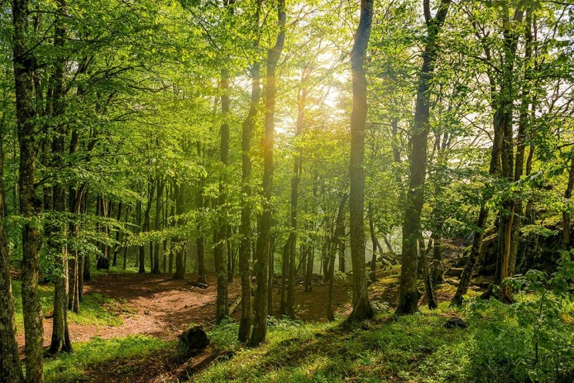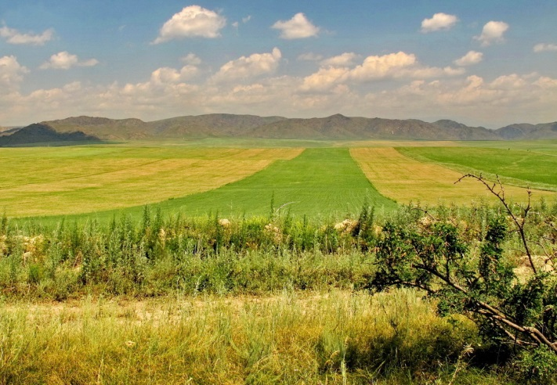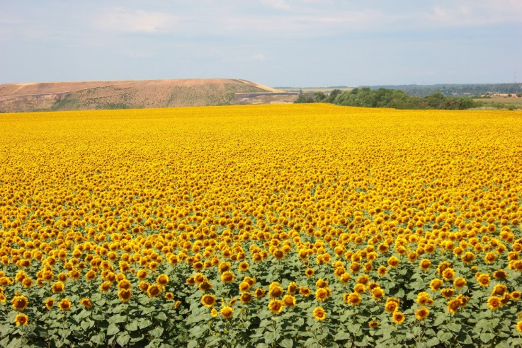
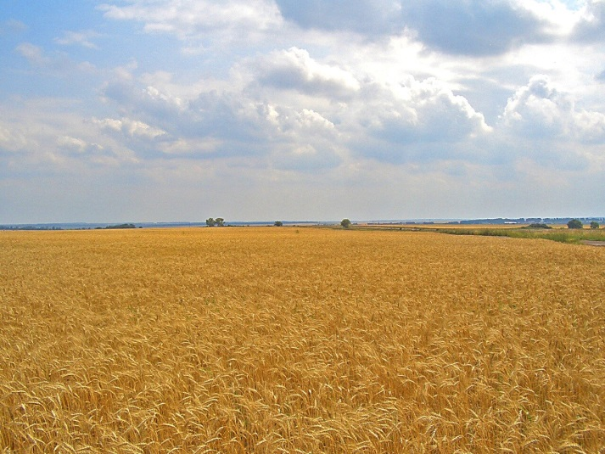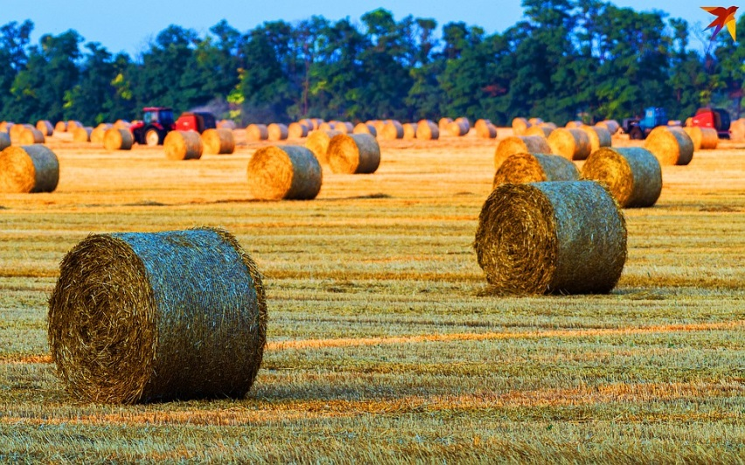
Выражая любовь и преданность к родному краю, к своей Родине, люди с древних времен сложили много пословиц и поговорок.
Пословицы и поговорки:
Родной край – сердцу рай.
Всякому мила своя сторона.
Родина – мать, умей за нее постоять.
На чужой стороне и весна не красна.
Дома и стены помогают.
Родная сторона – мать, а чужая – мачеха.
В гостях хорошо, а дома лучше.
Где родился, там и пригодился.
Для Родины своей ни сил, ни жизни не жалей.
Нет в мире краше Родины нашей.
Человек без Родины, что соловей без песни.
В заключение предлагаем вам подвести итог и задатьдетям вопросы?
Кто подарил земли казакам?
За что подарила Екатерина Великая земли казакам?
На какой реке?

